MUDANÇAS E NOVIDADES

DO SISTEMA PGC

**Fundamentação** **Legal**

Lei 14.133/2021

**Art. 12**. No processo licitatório, observar-se-á o seguinte:

VII - a partir de documentos de **formalização de demandas**, os órgãos responsáveis pelo planejamento de cada ente federativo poderão, na forma de regulamento, elaborar **plano de contratações anual**, com o objetivo de racionalizar as contratações dos órgãos e entidades sob sua competência, garantir o alinhamento com o seu planejamento estratégico e subsidiar a **elaboração** das respectivas leis orçamentárias.

§ 1º O plano de contratações anual de que trata o inciso VII do caput deste artigo deverá ser **divulgado** e mantido **à disposição do público em sítio eletrônico oficial** e será observado pelo ente federativo na realização de licitações e na execução dos contratos.

**Art. 18.** A fase preparatória do processo licitatório é caracterizada pelo planejamento e deve compatibilizar-se com o plano de contratações anual de que trata o inciso VII do caput do art. 12desta Lei (...)

§ 1º O estudo técnico preliminar a que se refere o inciso I do caput deste artigo deverá evidenciar o problema a ser resolvido e a sua melhor solução, de modo a permitir a avaliação da viabilidade técnica e econômica da contratação, e conterá os seguintes elementos:

II - demonstração da previsão da contratação no plano de contratações anual, sempre que elaborado, de modo a indicar o seu alinhamento com o planejamento da Administração;

**Atores do PGC**

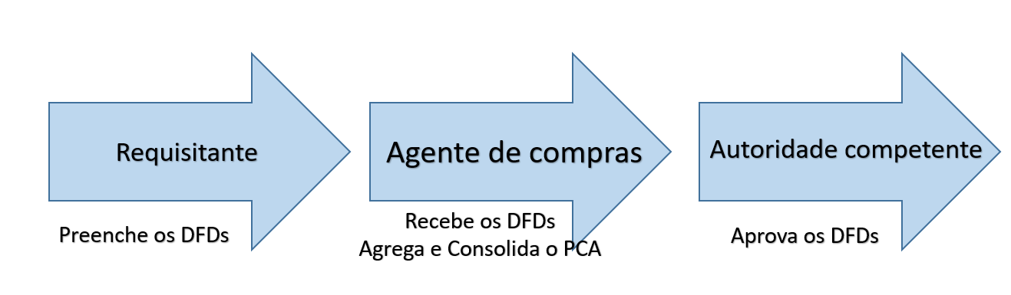

Conforme o disposto no Decreto 10.947/2022, art. 2ª, consideram-se:

II - **requisitante** - agente ou unidade responsável por identificar a necessidade de contratação de bens, serviços e obras e requerê-la;

III **- área técnica** - agente ou unidade com conhecimento técnico-operacional sobre o objeto demandado, responsável por analisar o documento de formalização de demanda, e promover a agregação de valor e a compilação de necessidades de mesma natureza;

**Importante!**

§ 1º Os papéis de requisitante e de área técnica poderão ser exercidos pelo **mesmo agente** **público ou unidade**, desde que, no exercício dessas atribuições, detenha conhecimento técnico-operacional sobre o objeto demandado, observado o disposto no inciso III do caput.

O usuário deverá solicitar ao cadastrador parcial da sua unidade ou do seu órgão a **habilitação do(s) perfil(s) PAC-REQUI e PAC-TIC**

Qual a importância da Criação do Documento de formalização de Demanda – DFD?

**1º - é através dele que o agente de compras tem o conhecimento prévio das necessidades dos setores, podendo assim divulgar as IRPs (Intenção de Registro de Preços) que chegam nas Unidades através do DLO, DEMAI, DTI, Campus Saúde e etc.**

**2º - Compras só podem ser realizadas se houver DFD aprovado**

Criação do Documento de formalização de Demanda – DFD

Entre no site <https://www.gov.br/compras/pt-br> e clique em “Acesso ao sistema”

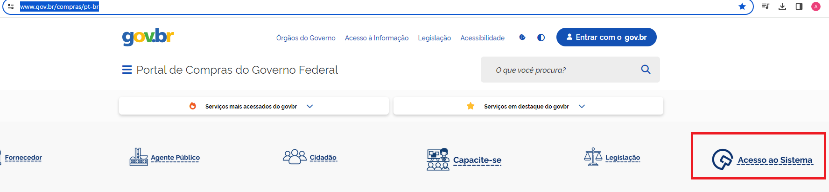

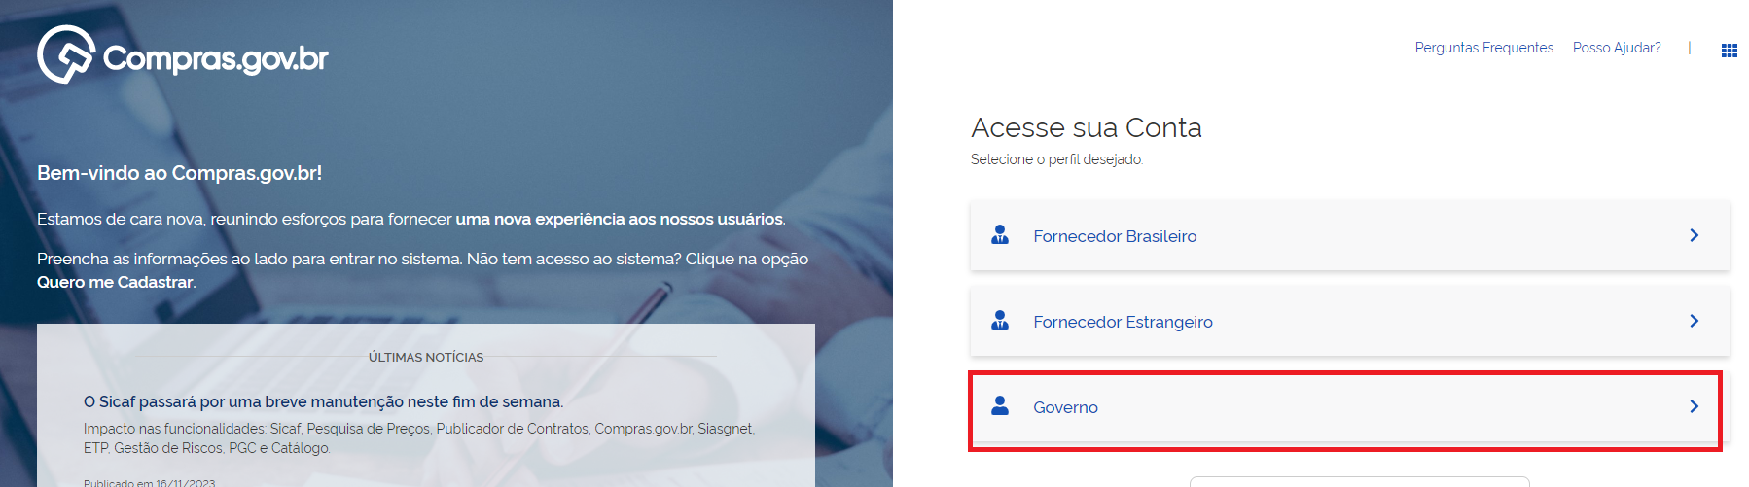

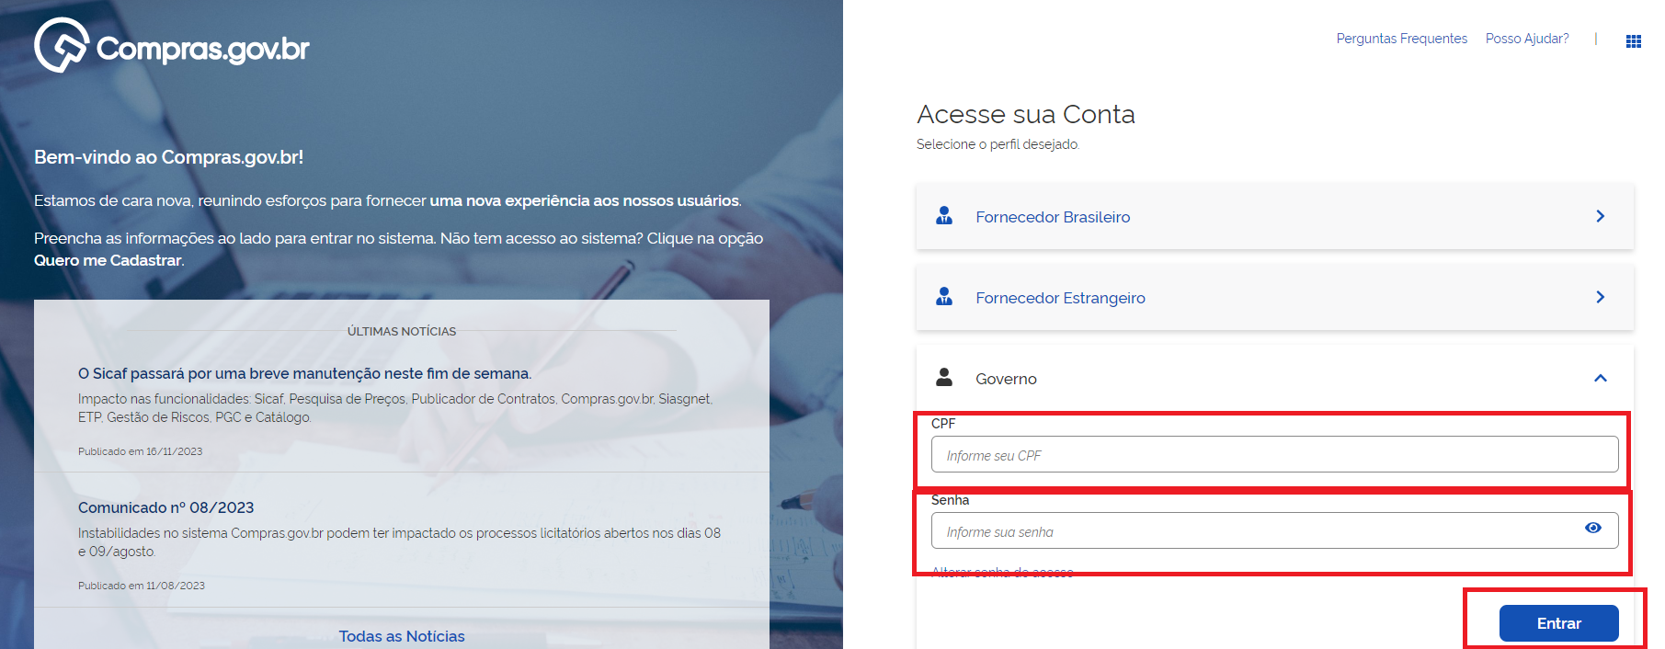

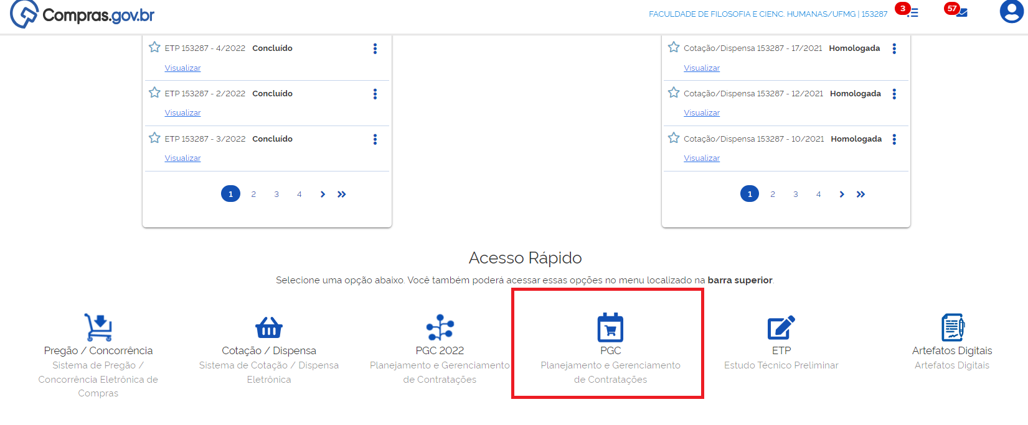

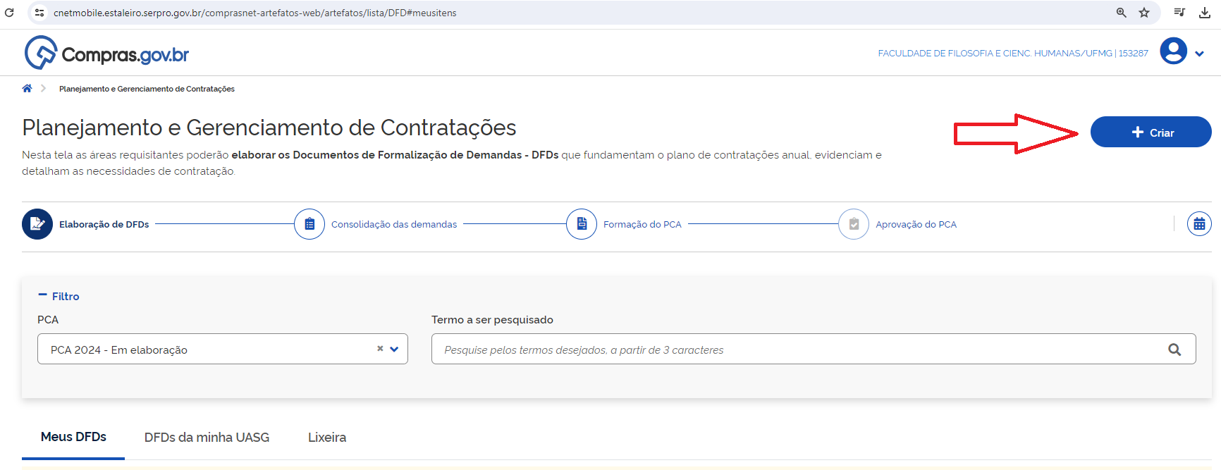

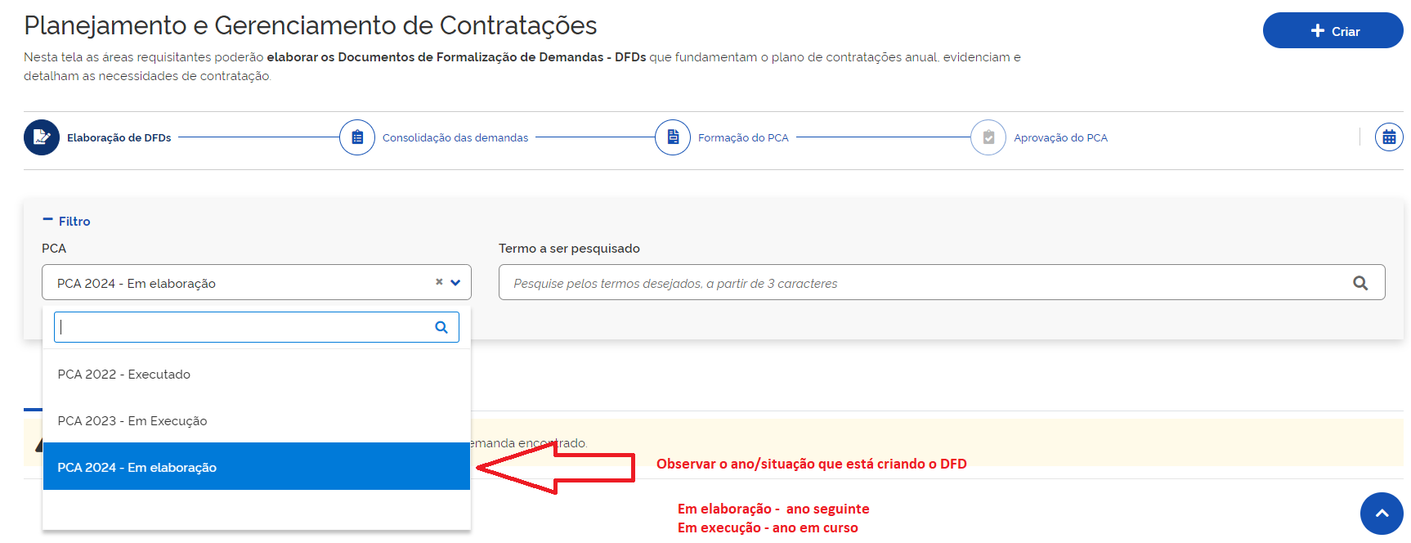

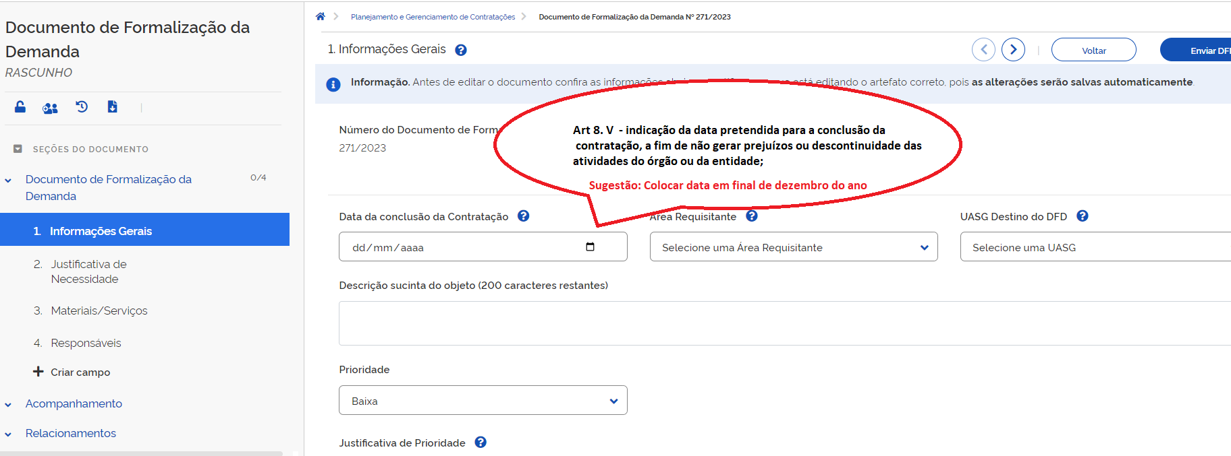

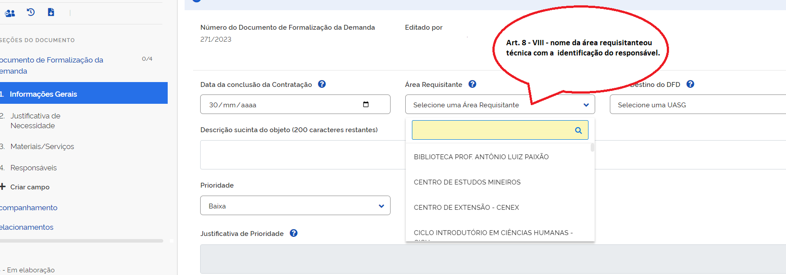

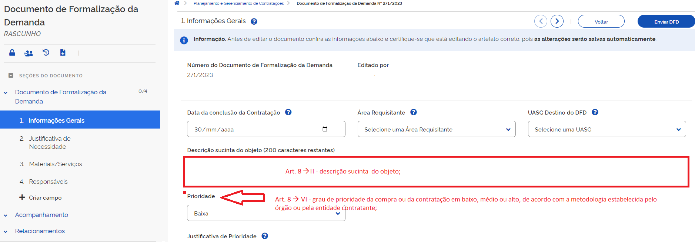

ATENÇÃO: No campo de **Data de Conclusão da Contratação,** inserir data de dezembro para ter tempo hábil de compra. Ex: Planejamento em 2024 para compras em 2025. A data pode ser 20/12/2025

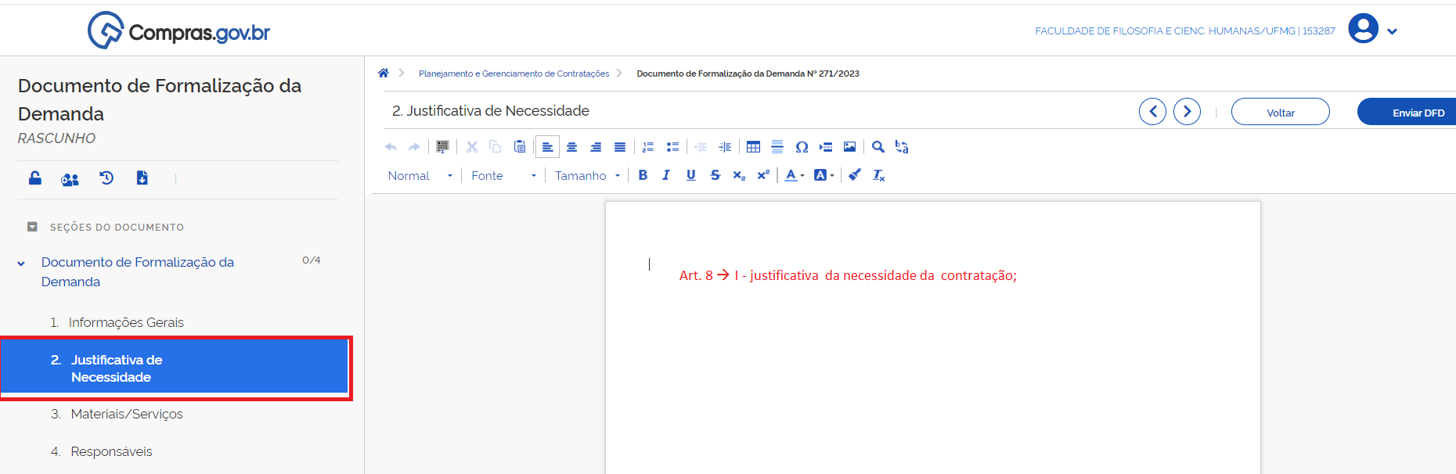

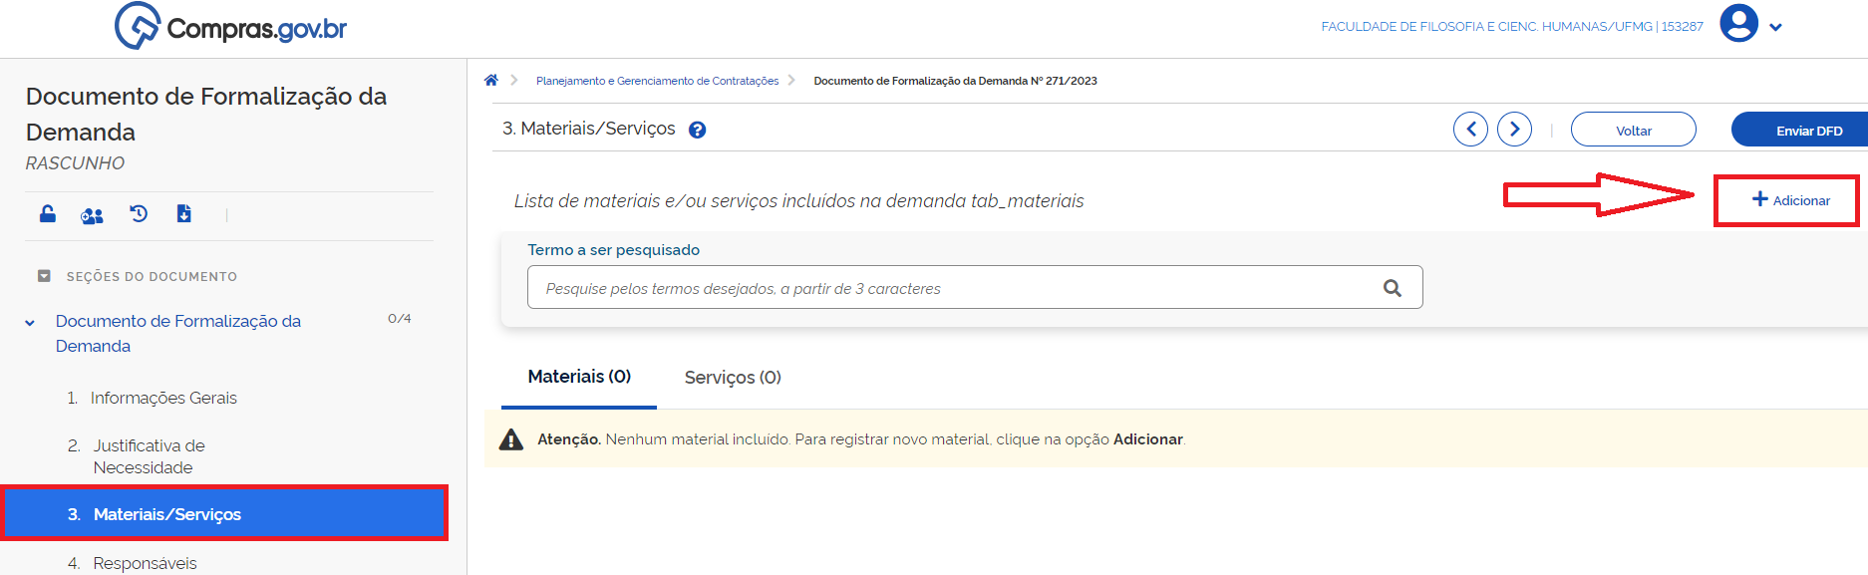

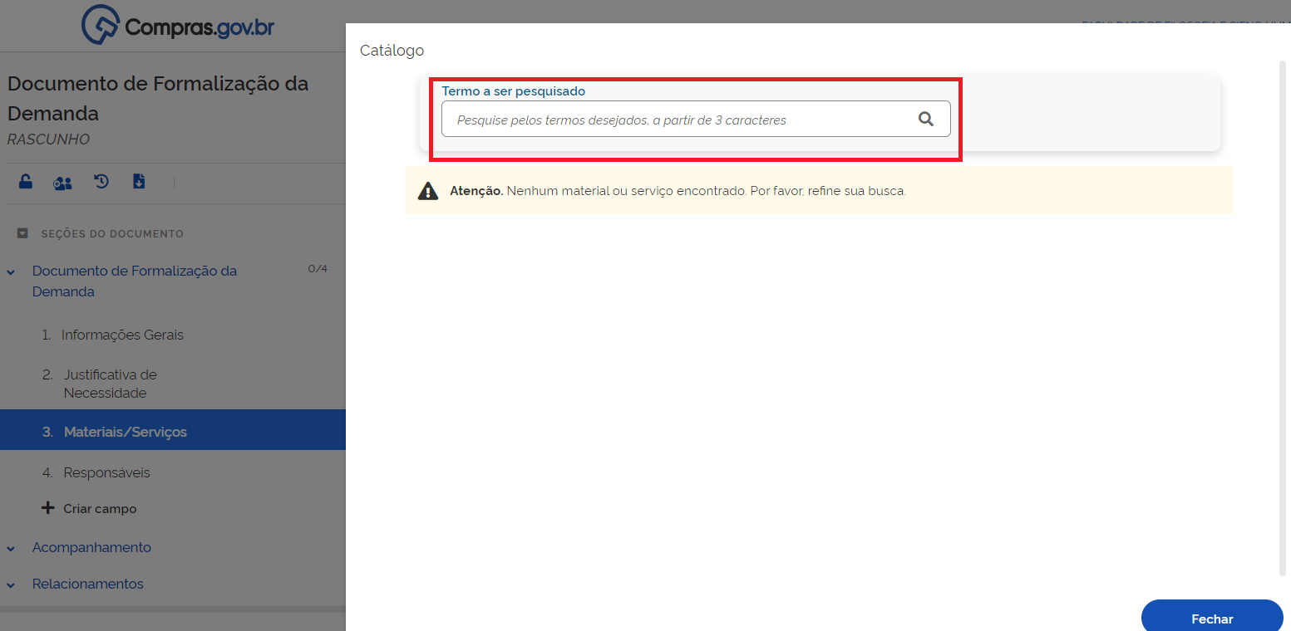

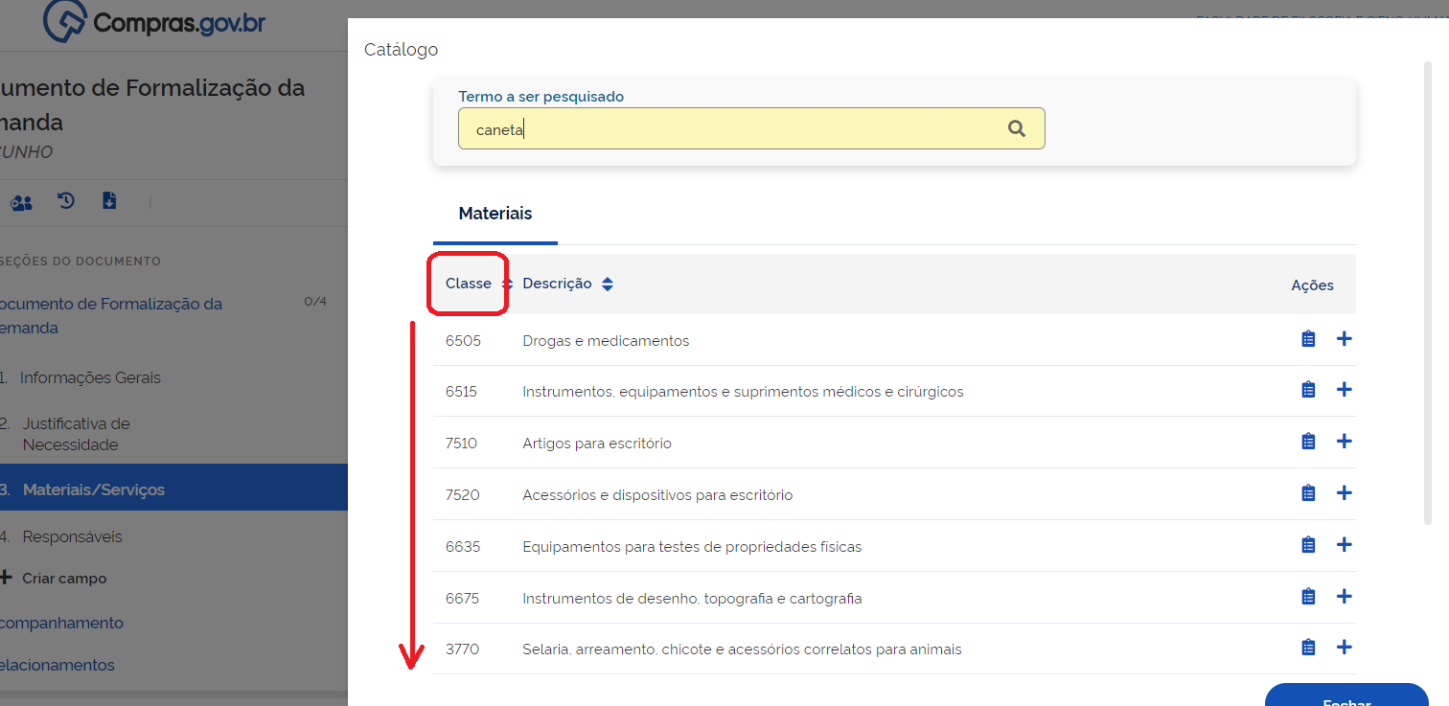

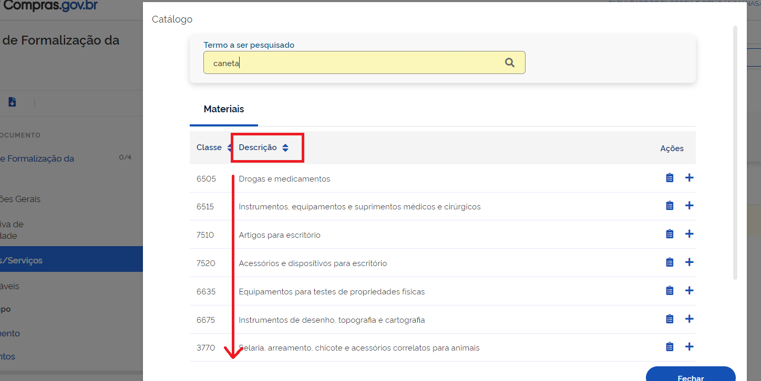

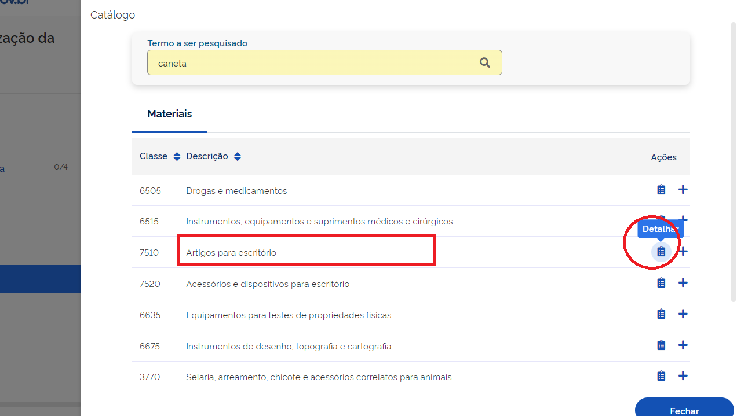

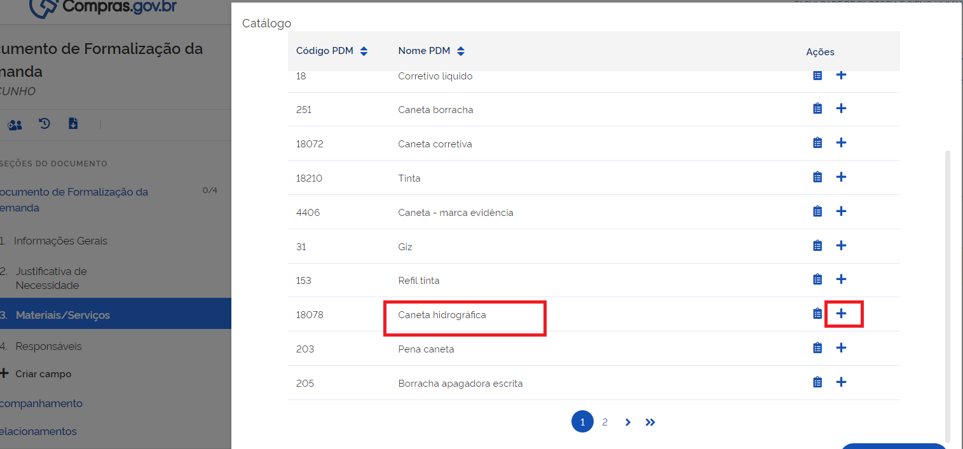

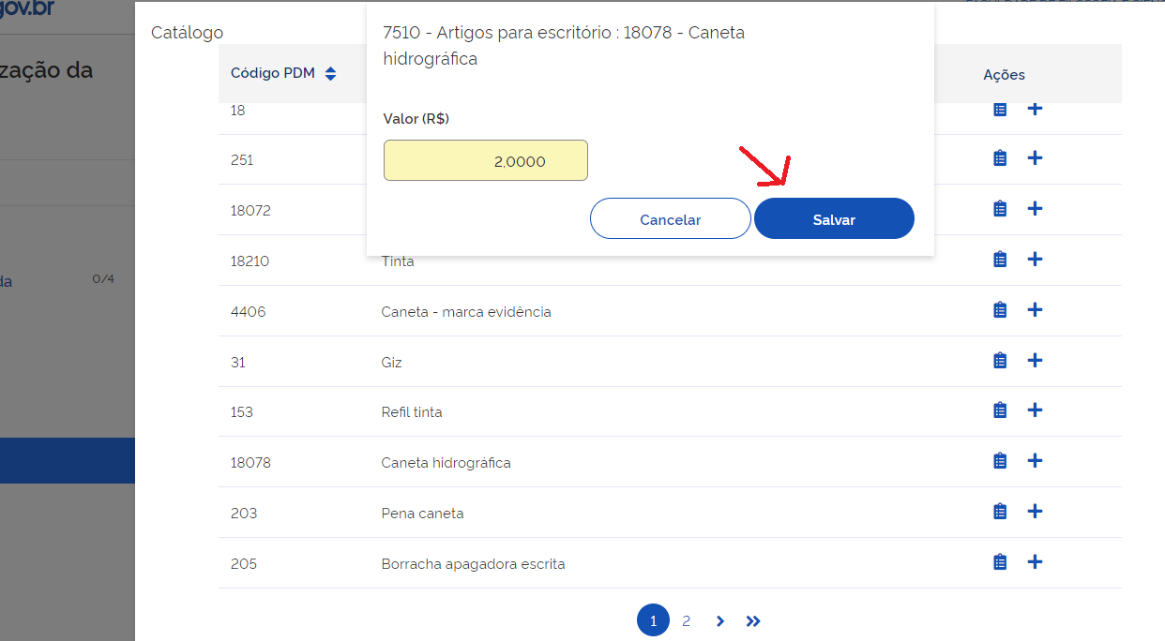

CASO queira especificar mais, clicar no símbolo de Detalhar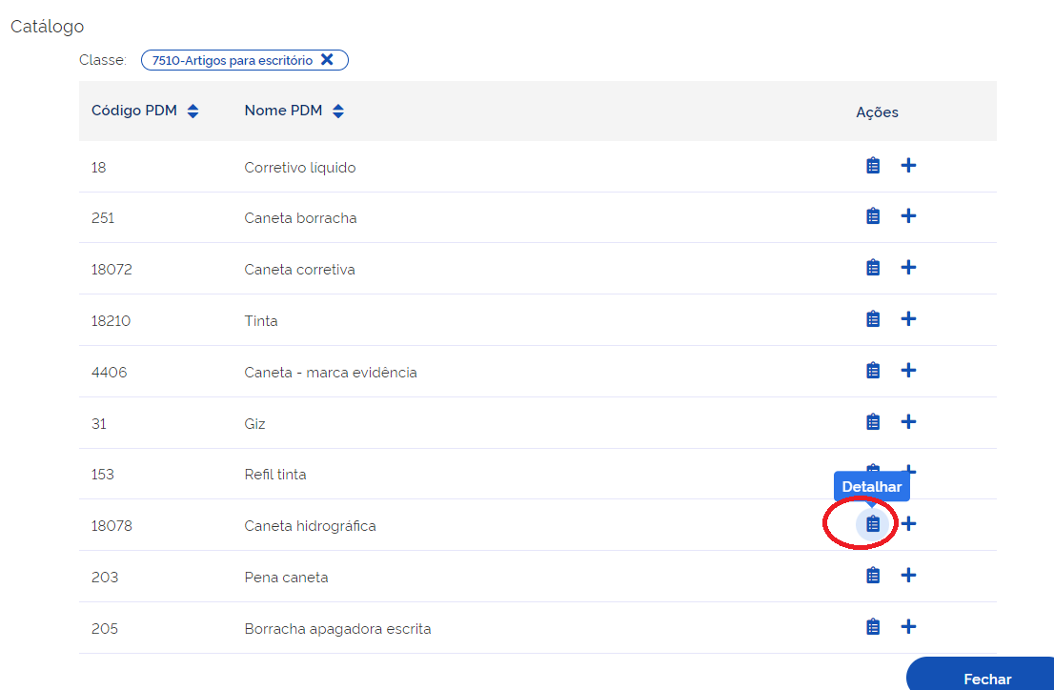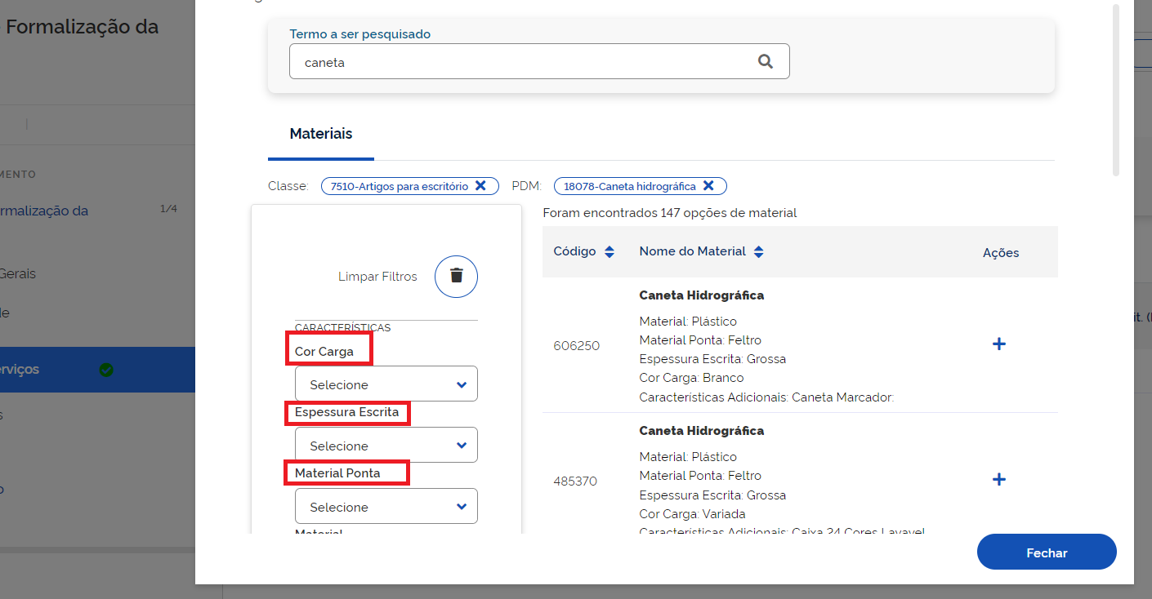

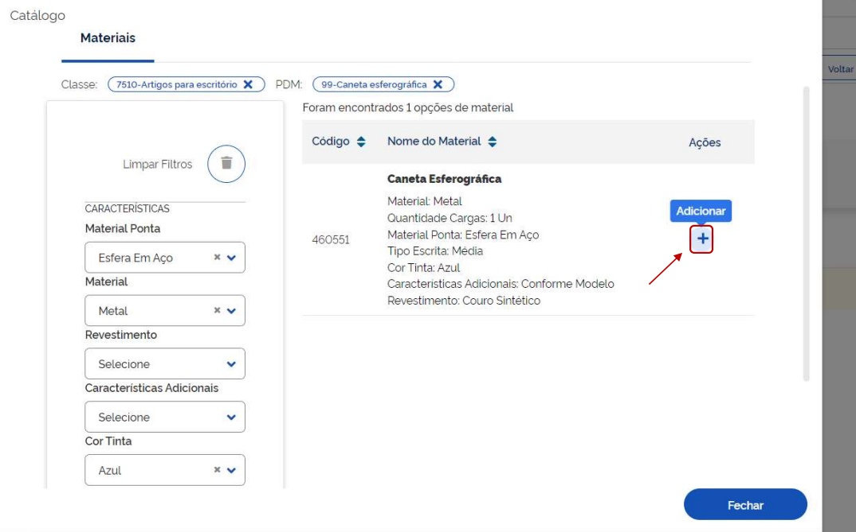

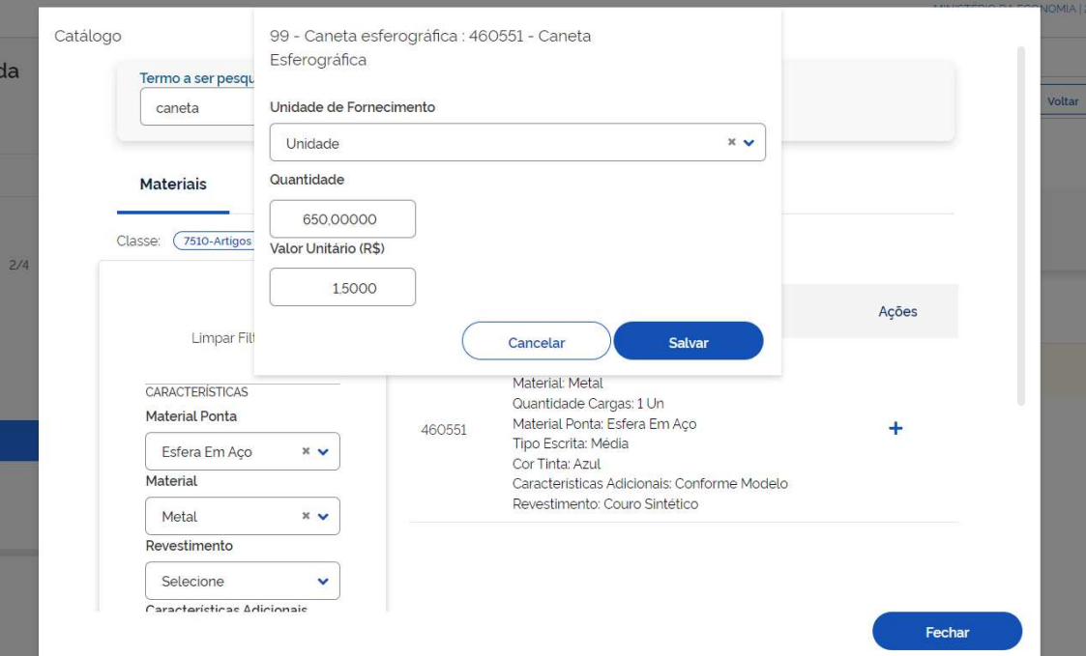

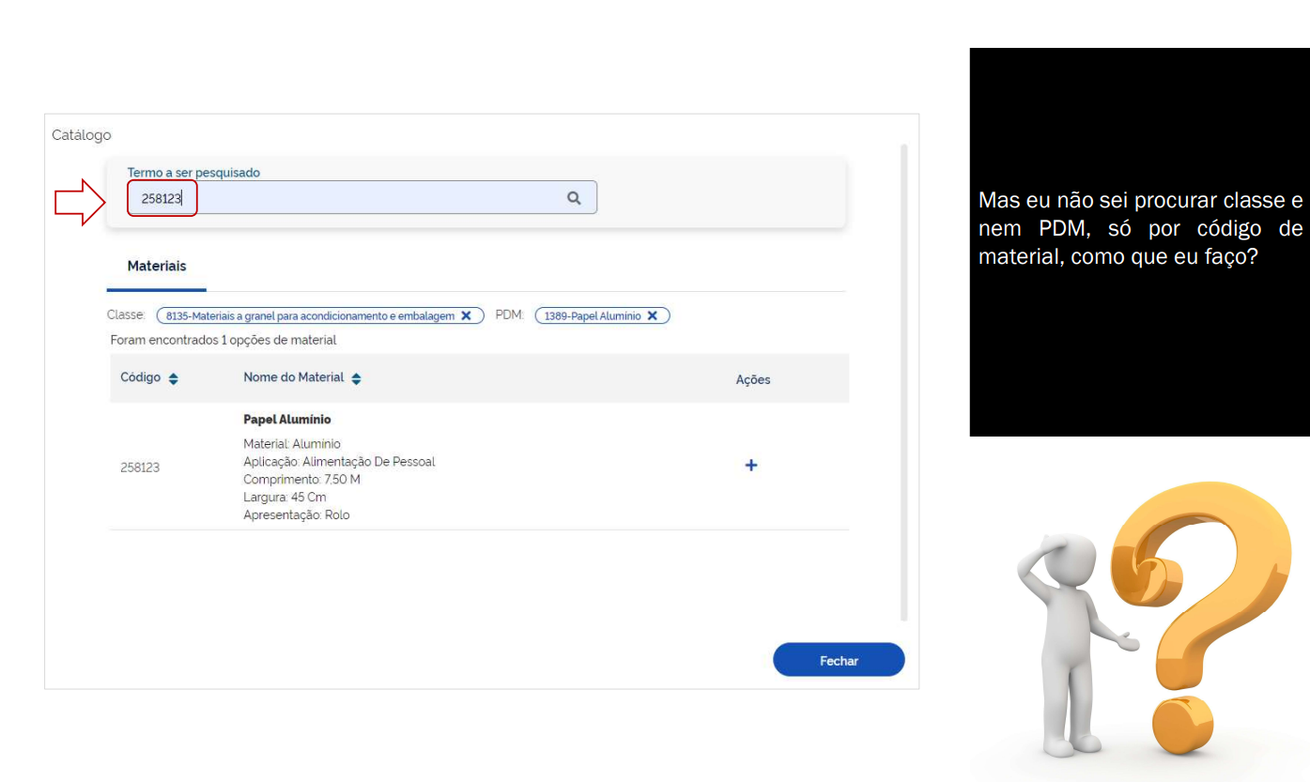

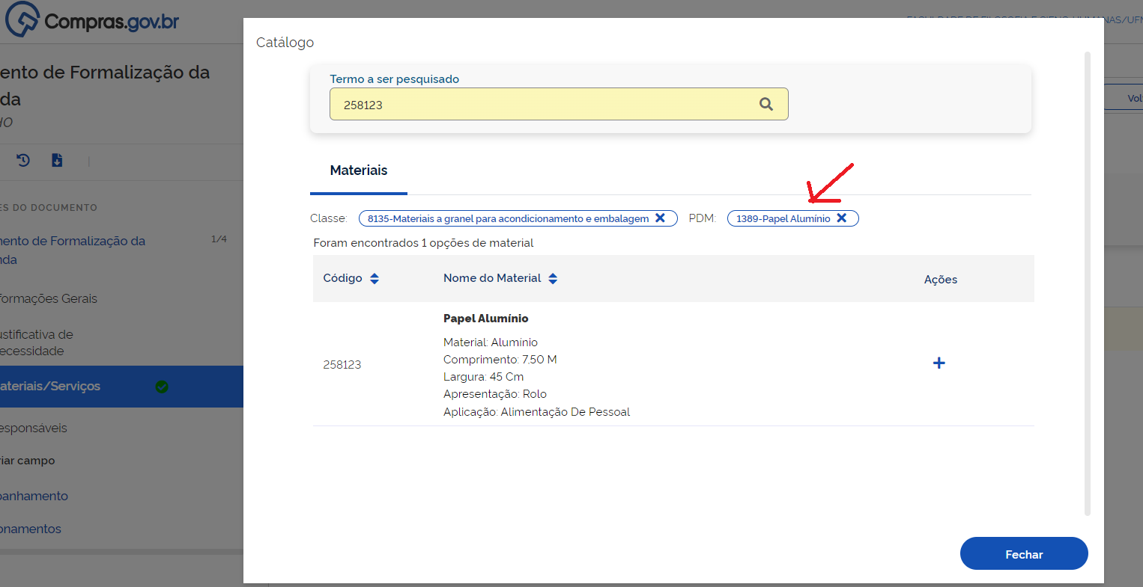

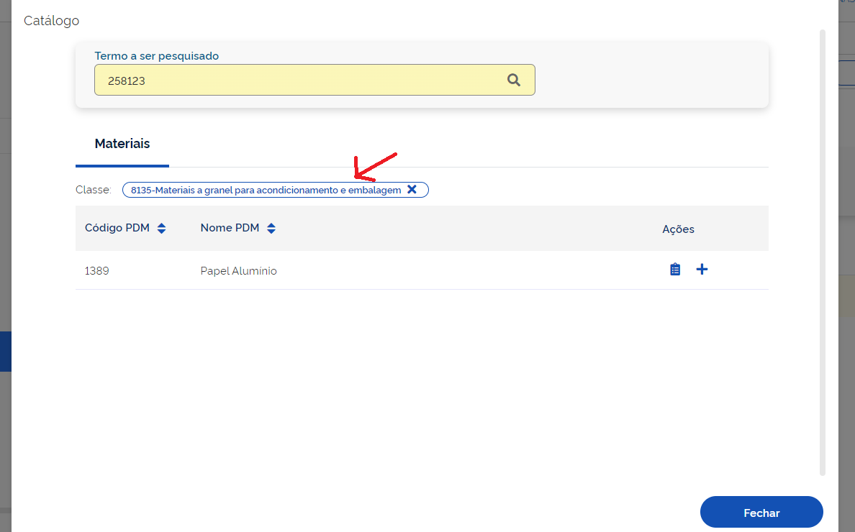

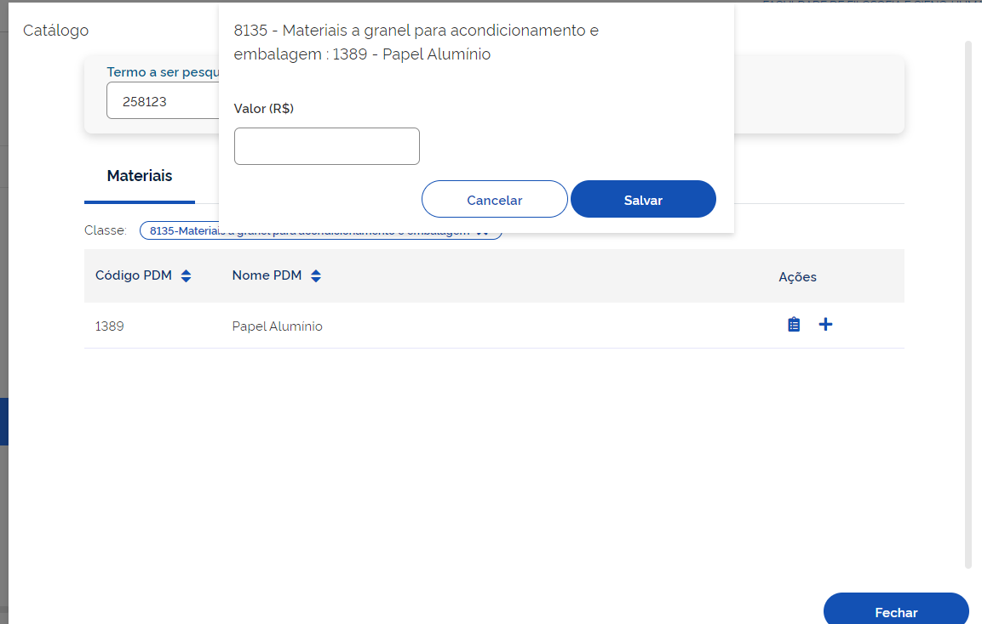

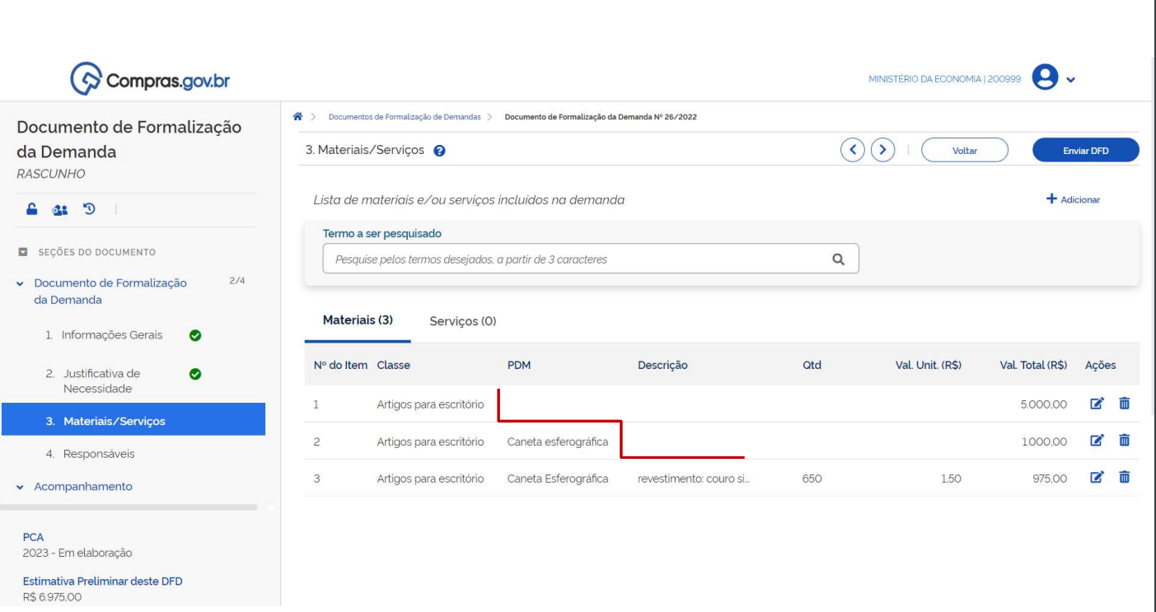

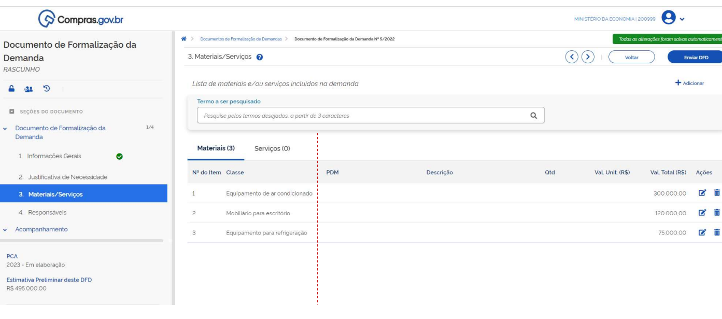

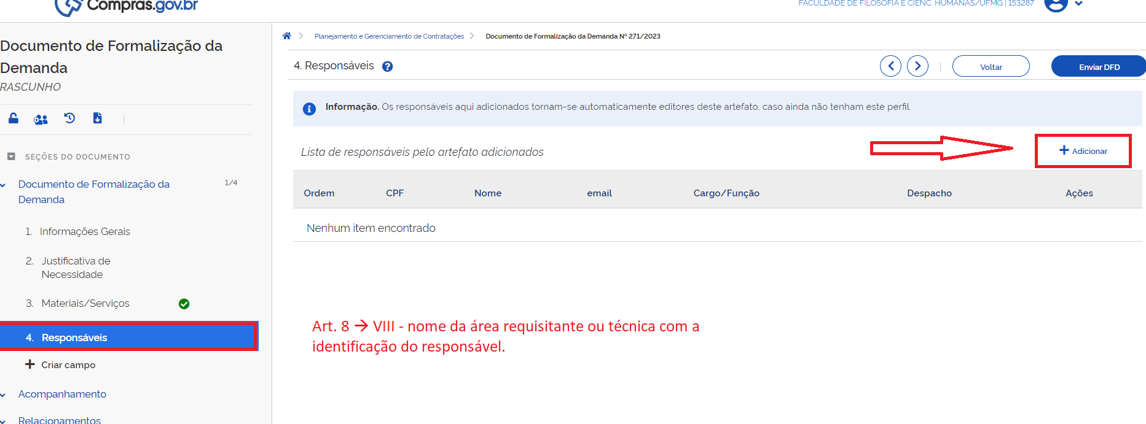

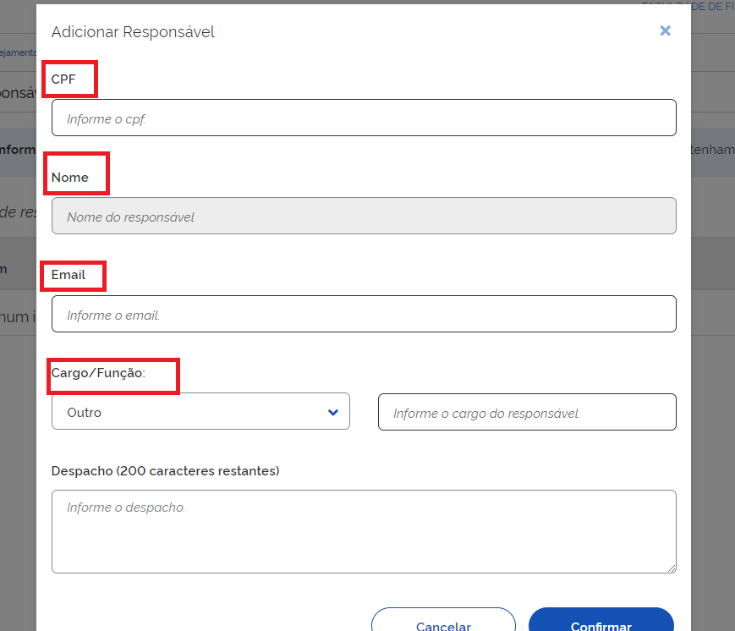

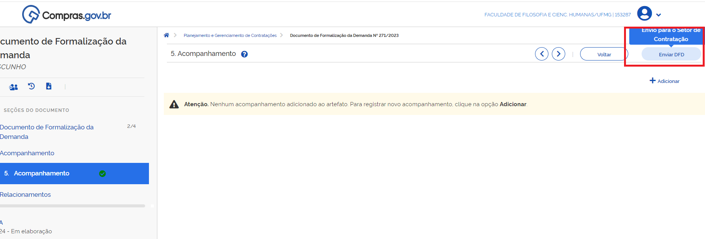

Após o envio do DFD, o que acontece?

O agente de compras receberá o DFD, que será encaminhado para a autoridade Superior para aprovação.

Caso haja problemas/erros no DFD, o mesmo será devolvido pelo próprio sistema. Assim o requisitante deverá fazer correções e envia-lo novamente.